Министерство образования Республики Беларусь
Учреждение образования
«Белорусский государственный университет
информатики и радиоэлектроники»

Факультет компьютерного проектирования
Кафедра экономической информатики
Дисциплина «Программирование сетевых приложений»

«К ЗАЩИТЕ ДОПУСТИТЬ»
Руководитель курсового проекта
Старший преподаватель кафедры ЭИ
________________ Д.А. Сторожев
___.____.2026

ПОЯСНИТЕЛЬНАЯ ЗАПИСКА
к курсовому проекту
на тему:
«ПРОГРАММНОЕ СРЕДСТВО ДЛЯ ПОДДЕРЖКИ ПРОЦЕССА
ОКАЗАНИЯ СТРАХОВЫХ УСЛУГ НАСЕЛЕНИЮ»

БГУИР КП 1-40 01 02-08 015 ПЗ

Выполнила студентка группы 414351
Балащенко Ксения Руслановна
____________________________
(подпись студента)
Курсовой проект представлен на проверку ___.____.2026
____________________________
(подпись студента)

Минск 2026

РЕФЕРАТ
Пояснительная записка 24 с., 10 рис., 10 табл., 10 источников
СТРАХОВЫЕ УСЛУГИ, ДОГОВОР СТРАХОВАНИЯ, СТРАХОВАЯ ПРЕМИЯ, СТРАХОВАЯ ВЫПЛАТА, КЛИЕНТ-СЕРВЕРНОЕ ПРИЛОЖЕНИЕ, JAVA, SWING, POSTGRESQL, IDEF0, IDEF1X, UML
Объектом разработки является процесс оказания страховых услуг физическим лицам: расчёт стоимости страхования, заключение и сопровождение договоров, учёт страховых взносов и урегулирование страховых случаев.
Цель курсового проекта – разработка клиент-серверного программного средства, автоматизирующего работу страховой компании с клиентами – физическими лицами, на языке Java с хранением данных в реляционной базе данных PostgreSQL.
В процессе работы выполнен анализ предметной области, построены функциональная модель в нотации IDEF0, информационная модель в нотации IDEF1X и UML-модели программного средства, сформулированы функциональные требования, спроектированы архитектура, алгоритмы расчёта страховой премии и страховой выплаты, пользовательский интерфейс.
Результатом работы является программное средство «Страховой сервис», состоящее из многопоточного сервера и оконного клиентского приложения, поддерживающее роли клиента, страхового агента и администратора.

ЗАДАНИЕ ПО КУРСОВОМУ ПРОЕКТУ
(вместо этого листа подшивается подписанный бланк задания)

СОДЕРЖАНИЕ
Введение 5
1 Анализ и моделирование предметной области программного средства 7
1.1 Описание процесса оказания страховых услуг населению 7
1.2 Разработка функциональной модели предметной области 8
1.3 Анализ требований к разрабатываемому программному средству. Спецификация функциональных требований 12
1.4 Разработка информационной модели предметной области 14
1.5 UML-модели представления программного средства и их описание 18
Список использованных источников 24

ВВЕДЕНИЕ
Страхование является одним из основных механизмов защиты имущественных интересов граждан от последствий случайных неблагоприятных событий: повреждения жилья и автомобиля, несчастных случаев, болезни во время поездки за рубеж. Добровольные виды страхования физических лиц относятся к массовым услугам: страховая компания одновременно сопровождает тысячи договоров, по каждому из которых нужно рассчитать стоимость, оформить полис, проконтролировать уплату взносов, а при наступлении страхового случая – проверить обоснованность требования и рассчитать сумму возмещения.
При ручном ведении этих операций или при использовании разрозненных электронных таблиц возникают типичные проблемы: ошибки при расчёте страховой премии и выплат, несогласованность сведений о договорах между сотрудниками, потеря информации о просроченных взносах, длительное ожидание клиентом решения по заявке, трудоёмкость подготовки отчётности для руководства. Поэтому автоматизация процесса оказания страховых услуг населению является актуальной задачей.
Целью курсового проекта является разработка программного средства для поддержки процесса оказания страховых услуг населению, построенного по архитектуре «клиент-сервер» с многопоточным сервером и хранением данных в реляционной базе данных.
Для достижения поставленной цели необходимо решить следующие задачи:
– проанализировать предметную область и построить её функциональную модель в нотации IDEF0;
– сформулировать функциональные и нефункциональные требования к программному средству;
– разработать информационную модель предметной области в нотации IDEF1X и спроектировать базу данных, приведённую к третьей нормальной форме;
– построить UML-модели программного средства: диаграммы вариантов использования, состояний, последовательности, классов и развёртывания;
– спроектировать архитектуру программного средства, алгоритмы расчёта страховой премии и страховой выплаты, пользовательский интерфейс;
– реализовать серверную и клиентскую части программного средства на языке Java;
– провести тестирование программного средства и подготовить инструкцию по его развёртыванию.
Программное средство предназначено для трёх категорий пользователей: клиентов страховой компании, страховых агентов и администратора. Оно позволяет клиенту самостоятельно рассчитать стоимость страхования, подать заявку, вносить взносы и заявлять о страховых случаях, агенту – оформлять договоры и урегулировать убытки, а администратору – управлять тарифами и анализировать результаты деятельности компании.
Пояснительная записка оформлена в соответствии со стандартом предприятия СТП 01-2024 [1].

1 АНАЛИЗ И МОДЕЛИРОВАНИЕ ПРЕДМЕТНОЙ ОБЛАСТИ ПРОГРАММНОГО СРЕДСТВА

1.1 Описание процесса оказания страховых услуг населению
Страхование – это отношения по защите имущественных интересов физических и юридических лиц при наступлении определённых событий (страховых случаев) за счёт денежных фондов, формируемых из уплачиваемых страховых взносов. В Республике Беларусь страховая деятельность регулируется главой 48 Гражданского кодекса [2] и Положением о страховой деятельности, утверждённым Указом Президента Республики Беларусь № 530 [3]. Добровольное страхование осуществляется на основании правил страхования, которые разрабатывает и утверждает страховая организация.
Основными участниками процесса являются страховщик (страховая организация), страхователь – физическое лицо, заключившее договор, и страховой агент – работник страховщика, который консультирует клиентов, оформляет договоры и рассматривает заявления о страховых случаях. Руководство компании устанавливает тарифы и анализирует результаты продаж и выплат.
Ключевыми понятиями предметной области являются:
– страховая сумма – денежная сумма, в пределах которой страховщик обязан произвести выплату;
– страховой тариф – ставка страховой премии с единицы страховой суммы за период страхования;
– страховая премия – плата за страхование, которую страхователь обязан уплатить страховщику; может уплачиваться единовременно или в рассрочку страховыми взносами;
– франшиза – часть убытка, не возмещаемая страховщиком; устанавливается в процентах от страховой суммы;
– страховой случай – совершившееся событие, предусмотренное договором, с наступлением которого возникает обязанность страховщика произвести страховую выплату;
– страховая выплата – денежная сумма, выплачиваемая страховщиком в возмещение ущерба;
– коэффициент убыточности – отношение суммы страховых выплат к сумме собранных страховых премий за период.
В рамках курсового проекта рассматриваются четыре массовых вида добровольного страхования физических лиц: страхование имущества (квартиры), страхование наземных транспортных средств (КАСКО), страхование от несчастных случаев и страхование медицинских расходов граждан, выезжающих за рубеж.
Процесс оказания страховой услуги включает следующие этапы:
1) Консультирование и расчёт стоимости. Клиент обращается в компанию, выбирает вид страхования, страховую сумму и срок; агент по тарифам рассчитывает размер премии с учётом поправочных коэффициентов (возраст страхователя, срок, история выплат, размер франшизы).
2) Заключение договора. Клиент подаёт заявление (заявку) с данными об объекте страхования; агент проверяет заявку и при положительном решении оформляет полис, определяя график уплаты взносов.
3) Сопровождение договора. Учитываются поступившие взносы, контролируются просрочки, договор может быть продлён на новый срок или досрочно расторгнут с возвратом части премии.
4) Урегулирование страхового случая. Клиент сообщает о событии, агент проверяет действие договора и уплату взносов, оценивает ущерб, рассчитывает и оформляет выплату или мотивированный отказ.
5) Отчётность и анализ. Руководство получает сведения о продажах агентов и анализирует убыточность видов страхования, на основании которой корректируются тарифы.
Анализ существующих решений показывает, что крупные страховые организации предоставляют клиентам личные кабинеты на своих сайтах [4], а внутренний учёт ведут в отраслевых учётных системах. Такие решения дороги, ориентированы на конкретную компанию и не подходят для небольших страховых организаций и учебных целей. Разрабатываемое программное средство объединяет в одном приложении функции клиента, агента и администратора, автоматизирует расчёты премии, выплат и возвратов и предоставляет аналитику в наглядном виде.

1.2 Разработка функциональной модели предметной области
Функциональная модель предметной области построена в нотации IDEF0 [5]. Цель моделирования – описать процесс оказания страховых услуг физическим лицам для определения функций, подлежащих автоматизации. Точка зрения – руководитель страховой компании. Модель содержит четыре уровня: контекстную диаграмму A-0, диаграмму декомпозиции A0, диаграмму декомпозиции функции A4 и диаграмму декомпозиции функции A44.
Контекстная диаграмма приведена на рисунке 1.1. Входами процесса являются обращение клиента с данными страхователя и объекта страхования, страховые взносы и заявления о страховых случаях. Процесс управляется законодательством Республики Беларусь о страховании, а также правилами страхования и тарифами компании. Выходами являются договоры страхования (полисы), страховые выплаты или мотивированные отказы, отчётность и анализ убыточности. Механизмами выполнения процесса выступают страховые агенты, администратор и разрабатываемое программное средство.
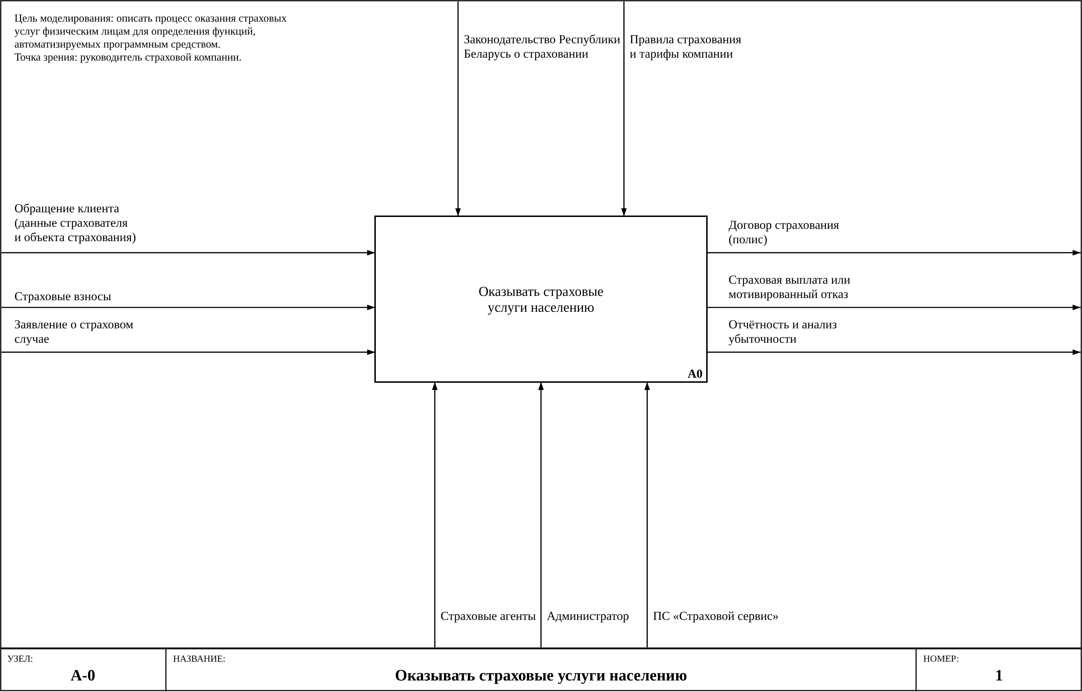
Рисунок 1.1 – Контекстная диаграмма A-0 «Оказывать страховые услуги населению»
Декомпозиция контекстной функции (рисунок 1.2) выделяет пять подпроцессов:
– A1 «Консультировать и рассчитать стоимость страхования» – по обращению клиента и тарифам компании рассчитывается стоимость страхования;
– A2 «Заключить договор страхования» – на основе расчёта оформляется договор (полис) и график взносов;
– A3 «Сопровождать договор страхования» – учитываются поступающие взносы, формируются сведения о статусе договора и об оплате;
– A4 «Урегулировать страховой случай» – по заявлению клиента с учётом статуса договора принимается решение о выплате или об отказе;
– A5 «Формировать отчётность и анализировать убыточность» – по данным о договорах, взносах и выплатах формируется отчётность для руководства.
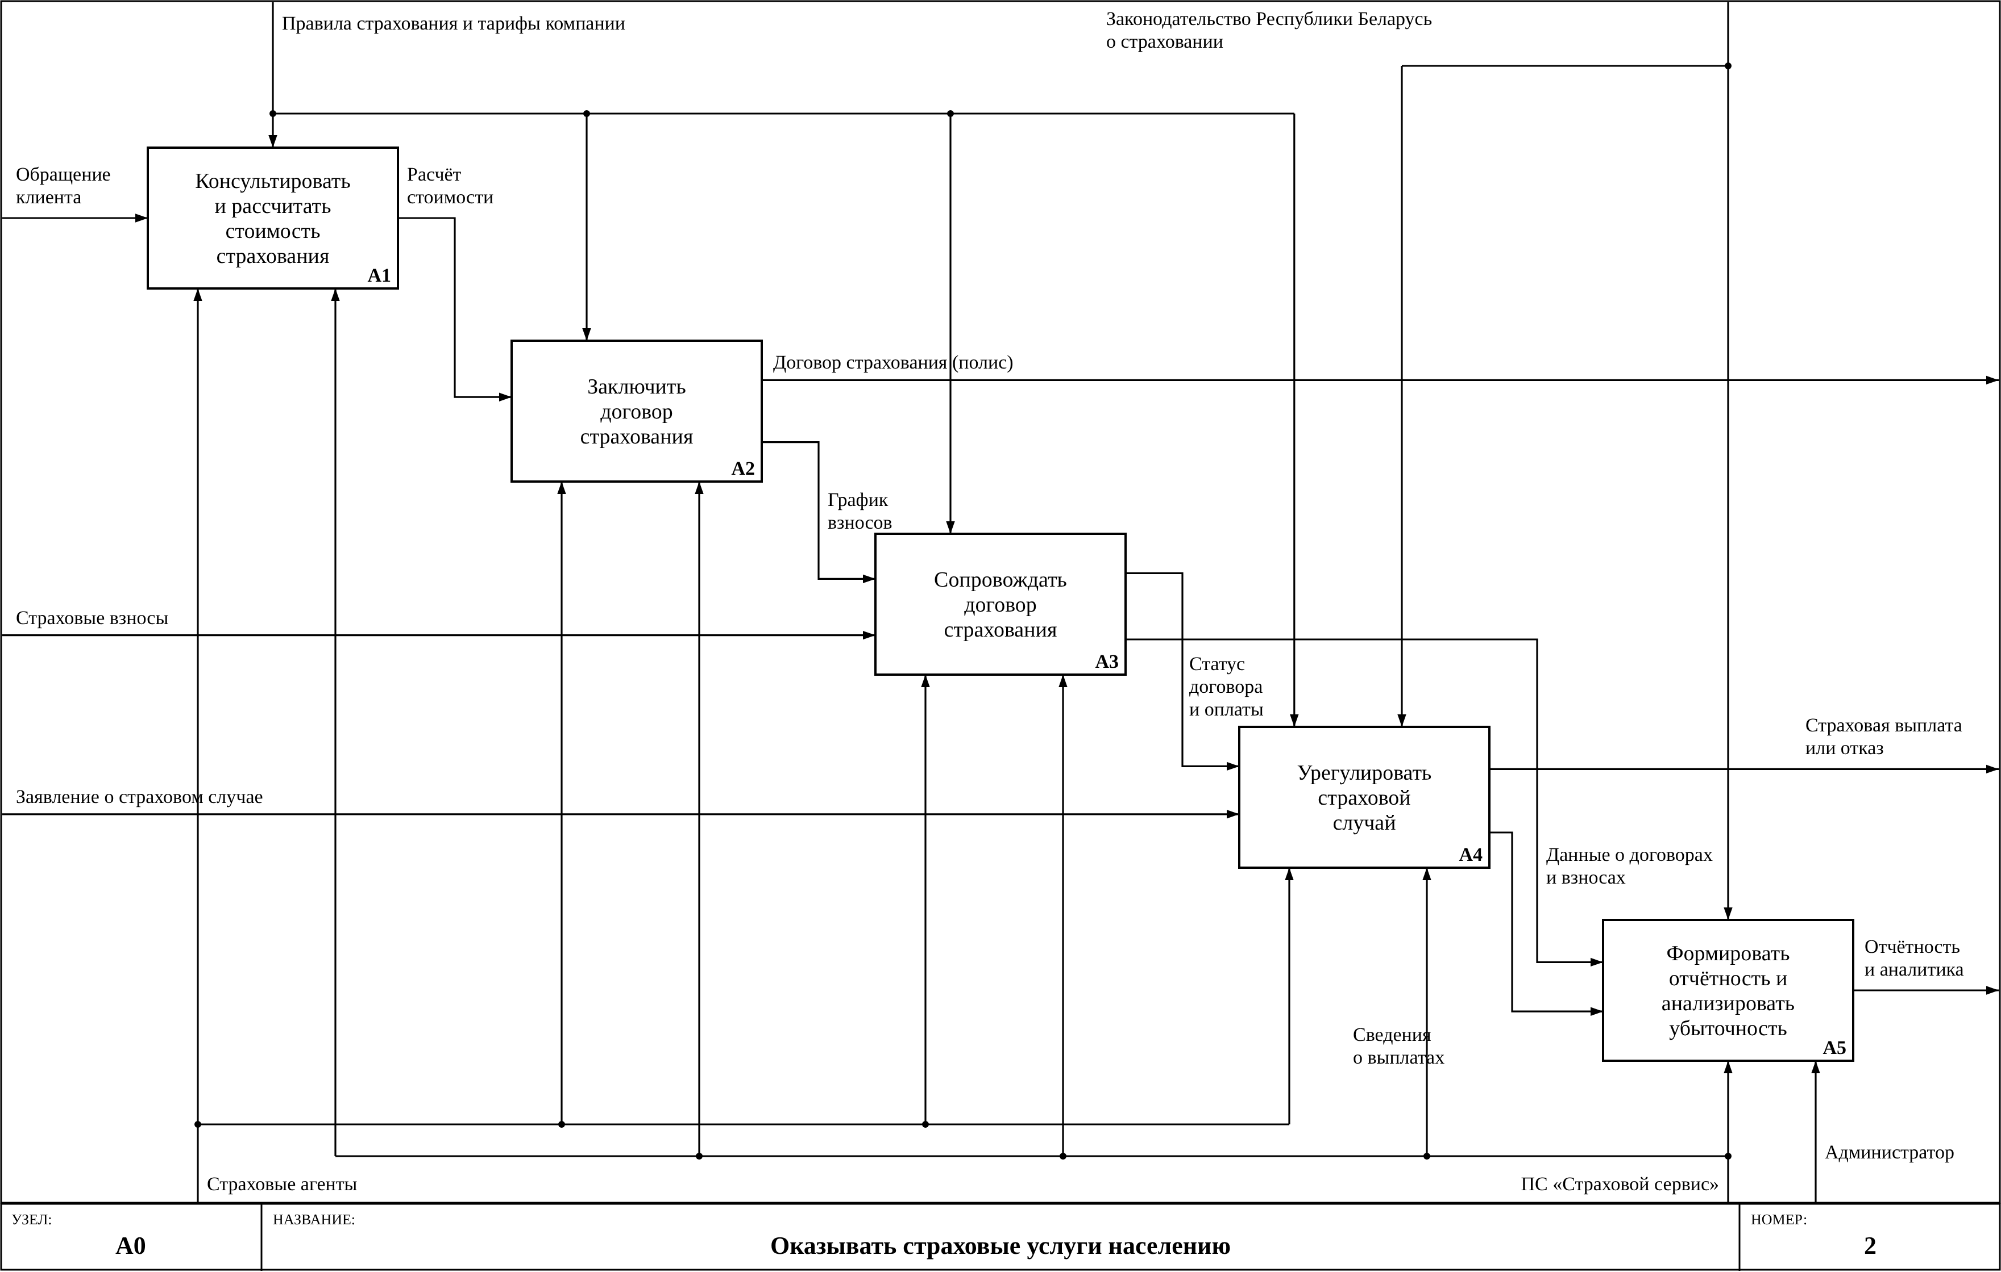
Рисунок 1.2 – Диаграмма декомпозиции A0
Наиболее ответственным подпроцессом является урегулирование страхового случая, так как ошибка в нём ведёт к прямым финансовым потерям компании или к обоснованным претензиям клиентов. Его декомпозиция приведена на рисунке 1.3. Заявление о страховом случае регистрируется (A41), затем проверяются действие договора на дату события и отсутствие просроченных взносов (A42). Если договор не действовал или взносы просрочены, формируется основание для отказа, которое передаётся сразу в функцию оформления решения (A45). В противном случае оценивается размер ущерба (A43), рассчитывается сумма выплаты (A44) и оформляется решение (A45).
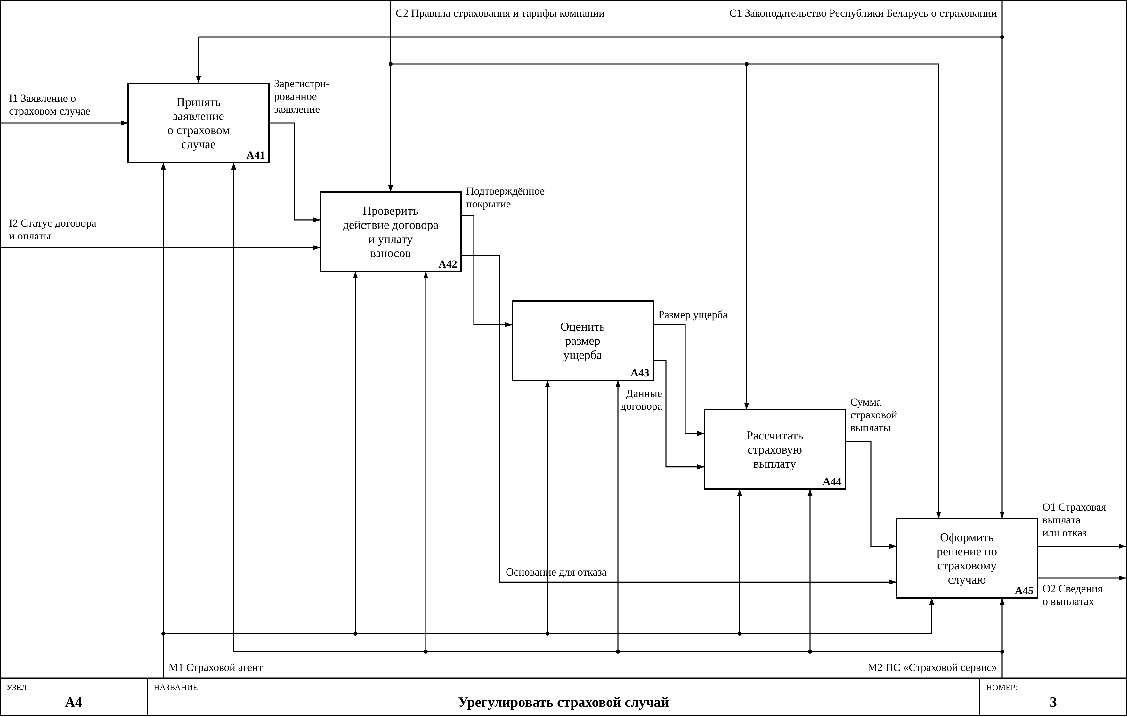
Рисунок 1.3 – Диаграмма декомпозиции A4 «Урегулировать страховой случай»
Функция расчёта страховой выплаты детализирована на рисунке 1.4. Сначала определяется остаток страховой суммы с учётом ранее произведённых по договору выплат (A441). Параллельно из размера ущерба вычитается франшиза (A442). Затем выплата ограничивается остатком страховой суммы (A443), после чего выплата фиксируется, а при исчерпании страховой суммы договор переводится в статус «Исполнен» (A444). Именно эта функция реализуется алгоритмом расчёта страховой выплаты в разрабатываемом программном средстве.
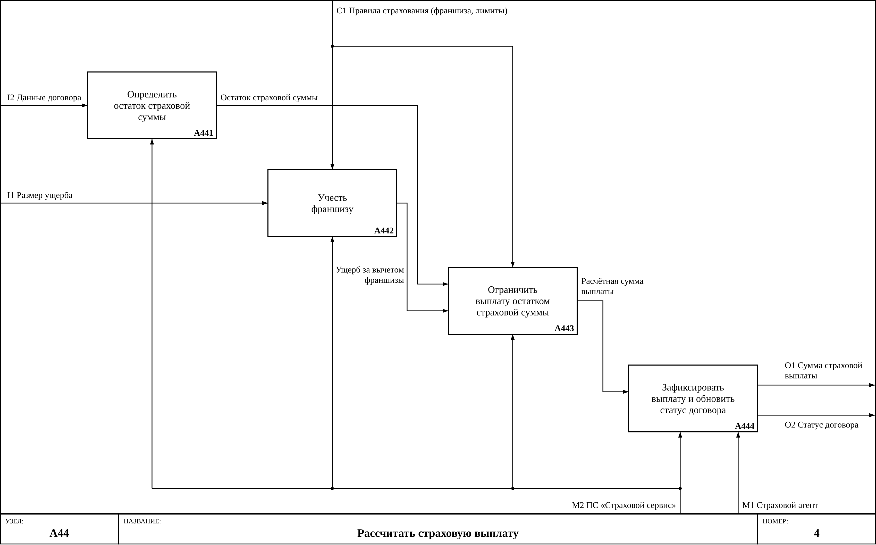
Рисунок 1.4 – Диаграмма декомпозиции A44 «Рассчитать страховую выплату»
Построенная модель показывает, что все пять подпроцессов опираются на общие данные о клиентах, договорах, взносах и выплатах и выполняются разными сотрудниками. Это обосновывает необходимость единого программного средства с централизованной базой данных и разграничением прав доступа по ролям.

1.3 Анализ требований к разрабатываемому программному средству. Спецификация функциональных требований
На основе функциональной модели выделены три роли пользователей программного средства:
– клиент – физическое лицо, страхователь; регистрируется в системе самостоятельно;
– агент – сотрудник страховой компании; учётную запись создаёт администратор;
– администратор – отвечает за справочники, учётные записи и аналитику.
Незарегистрированный пользователь (гость) может только зарегистрироваться в качестве клиента. Для доступа ко всем остальным функциям требуется авторизация по логину и паролю. Спецификация функциональных требований приведена в таблице 1.1.
Таблица 1.1 – Спецификация функциональных требований
Код | Требование | Роль
ФТ-01 | Регистрация клиента: ввод логина, пароля, ФИО, даты рождения, паспортных данных и контактов; проверка уникальности логина и номера паспорта | Гость
ФТ-02 | Авторизация по логину и паролю; хранение пароля в виде хеша SHA-256 с солью; запрет входа заблокированным пользователям; открытие окна, соответствующего роли | Все
ФТ-03 | Расчёт стоимости страхования по виду, страховой сумме, сроку и франшизе с учётом возраста и истории выплат клиента | Клиент, агент
ФТ-04 | Подача заявки на страхование с описанием объекта и выбранным порядком уплаты взносов | Клиент
ФТ-05 | Рассмотрение заявки: одобрение с автоматическим оформлением полиса, расчётом премии и графика взносов либо отклонение с указанием причины | Агент
ФТ-06 | Внесение очередного страхового взноса; перевод договора в статус «Действует» после первого взноса и снятие приостановки после погашения задолженности | Клиент
ФТ-07 | Подача заявления о страховом случае с датой события, описанием и размером ущерба | Клиент
ФТ-08 | Урегулирование страхового случая: автоматическая проверка условий, расчёт выплаты с учётом франшизы и остатка страховой суммы, фиксация решения | Агент
ФТ-09 | Продление договора на новый срок с пересчётом премии | Агент
ФТ-10 | Досрочное расторжение договора с расчётом возврата части премии | Агент
ФТ-11 | Контроль просроченных взносов и договоров, срок действия которых истекает в течение 30 дней | Агент
ФТ-12 | Просмотр клиентом своих договоров, графика взносов, заявок и статусов страховых случаев | Клиент
ФТ-13 | Управление видами страхования и тарифами: базовый тариф, пределы страховой суммы, максимальный срок, признак активности | Администратор
ФТ-14 | Управление учётными записями агентов: создание, блокировка и разблокировка | Администратор
ФТ-15 | Отчёт о продажах агентов за период (число договоров, сумма премий) с диаграммой | Администратор
ФТ-16 | Анализ убыточности видов страхования за период (премии, выплаты, коэффициент убыточности) с диаграммой | Администратор
ФТ-17 | Выгрузка отчётов в текстовый файл | Администратор

Требования ФТ-03, ФТ-05, ФТ-08, ФТ-10, ФТ-11, ФТ-15 и ФТ-16 реализуют высокоуровневую бизнес-логику и не сводятся к добавлению, изменению или удалению записей базы данных. Вся бизнес-логика выполняется на серверной стороне; клиентское приложение только передаёт запросы и отображает результаты.
К программному средству предъявляются следующие нефункциональные требования:
– архитектура «клиент-сервер»; сервер обрабатывает запросы нескольких клиентов параллельно, каждое подключение обслуживается в отдельном потоке;
– настройки сервера (порт, параметры подключения к базе данных, размер пула потоков) задаются в конфигурационном файле и аргументах командной строки без изменения исходного кода;
– клиентское приложение – оконное, на стандартной библиотеке Swing;
– хранение данных – в СУБД PostgreSQL, доступ через JDBC-драйвер производителя; операции, изменяющие несколько таблиц, выполняются в транзакциях;
– работа в операционной системе Windows 7 и выше при установленной среде выполнения Java;
– время отклика на типовые операции – не более 2 с при работе в локальной сети;
– все денежные расчёты выполняются в типе BigDecimal с округлением до копеек;
– ошибочный ввод пользователя не должен приводить к аварийному завершению программы: выводится понятное сообщение об ошибке.

1.4 Разработка информационной модели предметной области
Информационная модель построена в нотации IDEF1X [6] и приведена на рисунке 1.5. При её разработке выделены сущности предметной области, их атрибуты и связи, после чего отношения приведены к третьей нормальной форме: все атрибуты атомарны (1НФ), неключевые атрибуты полностью зависят от первичного ключа (2НФ) и не зависят транзитивно друг от друга (3НФ). Так, данные о человеке вынесены из учётной записи в отдельные сущности «Клиент» и «Агент», а тарифы – в сущность «Вид страхования», на которую ссылаются заявки и договоры.
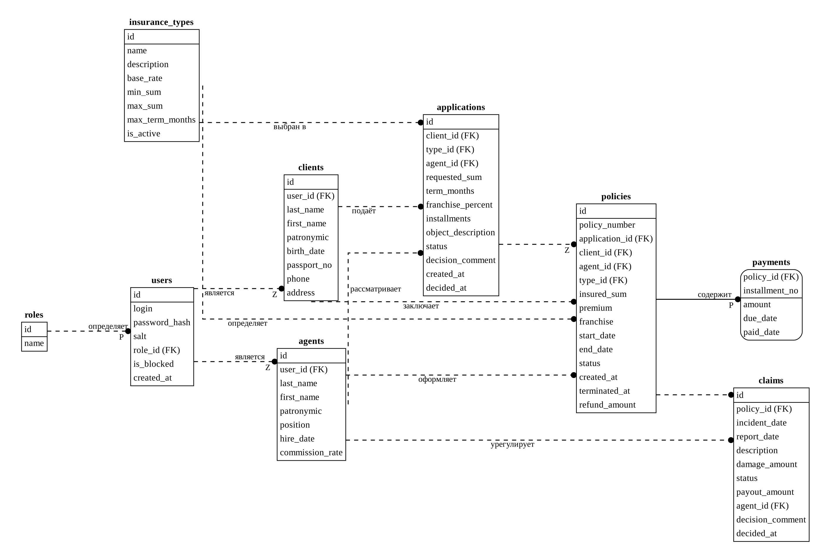
Рисунок 1.5 – Информационная модель предметной области в нотации IDEF1X
Сущность payments (взнос) является зависимой: её первичный ключ состоит из идентификатора договора и номера взноса, поэтому связь «договор – взносы» является идентифицирующей (сплошная линия). Остальные связи – неидентифицирующие (штриховая линия). Мощность связей: «один ко многим» по умолчанию, P – «один к одному или более», Z – «один к нулю или одному». Связи «учётная запись – клиент», «учётная запись – агент» и «заявка – договор» имеют мощность Z, так как одной учётной записи соответствует не более одного клиента или агента, а по одной заявке оформляется не более одного договора.
Ссылочная целостность обеспечивается внешними ключами с правилом ON DELETE RESTRICT; для взносов используется каскадное удаление вместе с договором. Допустимые значения статусов, неотрицательность денежных сумм и корректность дат контролируются ограничениями CHECK. Назначение таблиц и их полей приведено в таблицах 1.2 – 1.10.
Таблица 1.2 – Структура таблицы roles (роли)
Поле | Тип | Назначение
id | SERIAL, PK | Идентификатор роли
name | VARCHAR(20), UNIQUE | Код роли: CLIENT, AGENT, ADMIN

Таблица 1.3 – Структура таблицы users (учётные записи)
Поле | Тип | Назначение
id | SERIAL, PK | Идентификатор учётной записи
login | VARCHAR(50), UNIQUE | Логин для входа
password_hash | CHAR(64) | Хеш SHA-256 пароля с солью
salt | CHAR(32) | Случайная соль
role_id | INTEGER, FK | Роль пользователя
is_blocked | BOOLEAN | Признак блокировки
created_at | TIMESTAMP | Дата и время регистрации

Таблица 1.4 – Структура таблицы clients (клиенты)
Поле | Тип | Назначение
id | SERIAL, PK | Идентификатор клиента
user_id | INTEGER, FK, UNIQUE | Учётная запись клиента
last_name, first_name, patronymic | VARCHAR(50) | Фамилия, имя, отчество
birth_date | DATE | Дата рождения (для возрастного коэффициента)
passport_no | VARCHAR(20), UNIQUE | Номер паспорта
phone | VARCHAR(20) | Контактный телефон
address | VARCHAR(200) | Адрес проживания

Таблица 1.5 – Структура таблицы agents (страховые агенты)
Поле | Тип | Назначение
id | SERIAL, PK | Идентификатор агента
user_id | INTEGER, FK, UNIQUE | Учётная запись агента
last_name, first_name, patronymic | VARCHAR(50) | Фамилия, имя, отчество
position | VARCHAR(60) | Должность
hire_date | DATE | Дата приёма на работу
commission_rate | NUMERIC(5,4) | Ставка агентского вознаграждения

Таблица 1.6 – Структура таблицы insurance_types (виды страхования)
Поле | Тип | Назначение
id | SERIAL, PK | Идентификатор вида страхования
name | VARCHAR(80), UNIQUE | Наименование
description | TEXT | Описание условий
base_rate | NUMERIC(6,4) | Базовый годовой тариф, доля страховой суммы
min_sum, max_sum | NUMERIC(12,2) | Допустимый диапазон страховой суммы, BYN
max_term_months | INTEGER | Максимальный срок страхования, мес.
is_active | BOOLEAN | Доступен ли вид для новых заявок

Таблица 1.7 – Структура таблицы applications (заявки)
Поле | Тип | Назначение
id | SERIAL, PK | Идентификатор заявки
client_id, type_id | INTEGER, FK | Клиент и вид страхования
agent_id | INTEGER, FK, NULL | Агент, рассмотревший заявку
requested_sum | NUMERIC(12,2) | Запрошенная страховая сумма
term_months | INTEGER | Срок страхования, мес.
franchise_percent | INTEGER | Франшиза: 0, 1, 2 или 5 %
installments | INTEGER | Число взносов: 1, 2, 4 или 12
object_description | TEXT | Описание объекта страхования
status | VARCHAR(20) | NEW, APPROVED, REJECTED
decision_comment | TEXT | Комментарий агента
created_at, decided_at | TIMESTAMP | Даты подачи и рассмотрения

Таблица 1.8 – Структура таблицы policies (договоры страхования)
Поле | Тип | Назначение
id | SERIAL, PK | Идентификатор договора
policy_number | VARCHAR(20), UNIQUE | Номер полиса
application_id | INTEGER, FK, UNIQUE, NULL | Заявка-основание
client_id, agent_id, type_id | INTEGER, FK | Страхователь, агент, вид страхования
insured_sum | NUMERIC(12,2) | Страховая сумма
premium | NUMERIC(12,2) | Страховая премия
franchise | NUMERIC(12,2) | Франшиза в денежном выражении
start_date, end_date | DATE | Период действия
status | VARCHAR(20) | WAITING_PAYMENT, ACTIVE, SUSPENDED, EXPIRED, TERMINATED, FULFILLED
created_at, terminated_at | TIMESTAMP | Даты оформления и расторжения
refund_amount | NUMERIC(12,2) | Сумма возврата при расторжении

Таблица 1.9 – Структура таблицы payments (страховые взносы)
Поле | Тип | Назначение
policy_id | INTEGER, PK, FK | Договор
installment_no | INTEGER, PK | Номер взноса в графике
amount | NUMERIC(12,2) | Сумма взноса
due_date | DATE | Срок уплаты
paid_date | DATE, NULL | Фактическая дата уплаты

Таблица 1.10 – Структура таблицы claims (страховые случаи)
Поле | Тип | Назначение
id | SERIAL, PK | Идентификатор страхового случая
policy_id | INTEGER, FK | Договор
incident_date, report_date | DATE | Даты события и заявления
description | TEXT | Описание события
damage_amount | NUMERIC(12,2) | Заявленный размер ущерба
status | VARCHAR(20) | REPORTED, APPROVED, REJECTED
payout_amount | NUMERIC(12,2) | Сумма страховой выплаты
agent_id | INTEGER, FK, NULL | Агент, принявший решение
decision_comment | TEXT | Обоснование решения
decided_at | TIMESTAMP | Дата решения

1.5 UML-модели представления программного средства и их описание
Для описания программного средства с разных точек зрения построены UML-диаграммы [7]: вариантов использования, состояний, последовательности, классов и развёртывания.
Диаграмма вариантов использования (рисунок 1.6) показывает функции, доступные каждой роли. Абстрактный актёр «Пользователь» обобщает клиента, агента и администратора и связан с вариантом «Авторизация». Варианты «Рассмотрение заявки и оформление полиса» и «Урегулирование страхового случая» включают (include) расчёт стоимости страхования, формирование графика взносов и расчёт страховой выплаты, так как эти операции выполняются автоматически. Выгрузка отчёта в файл расширяет (extend) варианты построения отчётов. Всего программное средство поддерживает семнадцать вариантов использования, из них двенадцать реализуют нетривиальную бизнес-логику.
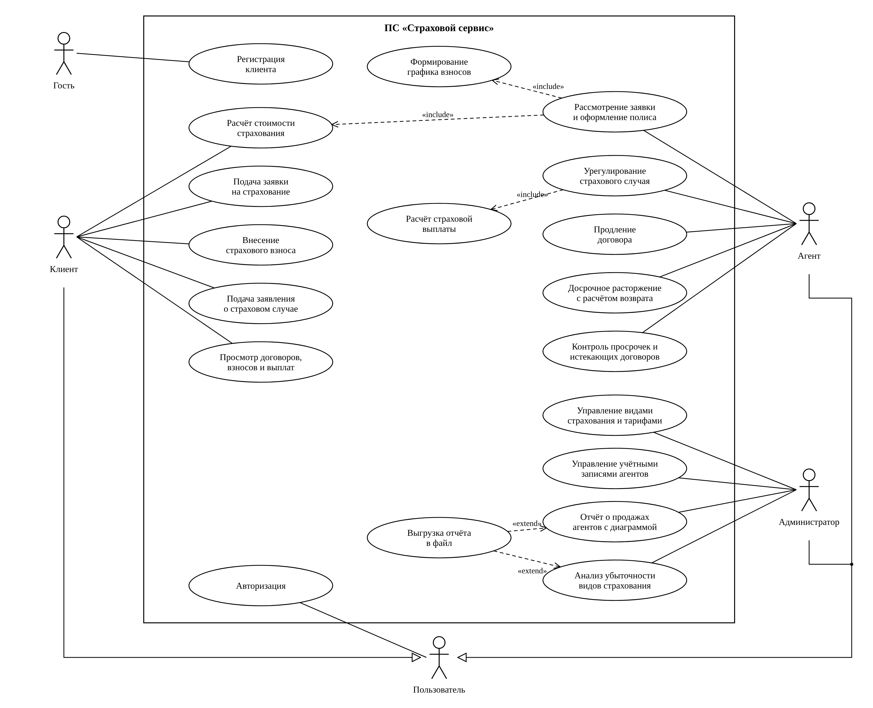
Рисунок 1.6 – Диаграмма вариантов использования
Договор страхования является центральным объектом системы, поэтому для него построена диаграмма состояний (рисунок 1.7). Оформленный договор ожидает оплаты первого взноса и после его внесения начинает действовать. При просрочке очередного взноса договор приостанавливается, а при просрочке более 30 дней расторгается. Действующий договор может быть досрочно расторгнут с возвратом части премии, исполнен при исчерпании страховой суммы выплатами или истечь по окончании срока; истёкший договор может быть продлён.
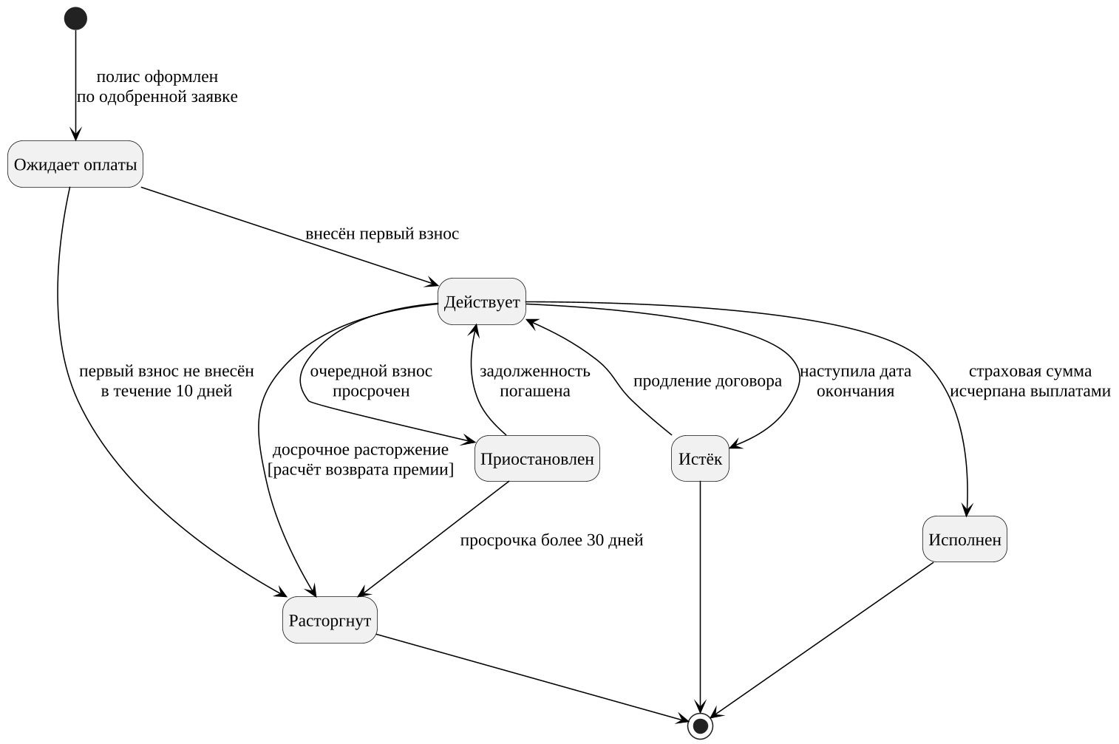
Рисунок 1.7 – Диаграмма состояний договора страхования
Диаграмма последовательности (рисунок 1.8) описывает взаимодействие объектов при оформлении полиса агентом. Клиентское приложение отправляет серверу сериализованный запрос, который обрабатывается в отдельном потоке ClientHandler. После проверки сессии и роли управление передаётся сервису договоров PolicyService, который загружает заявку, проверяет её статус, с помощью PremiumCalculator рассчитывает премию и в одной транзакции сохраняет договор, график взносов и новый статус заявки.
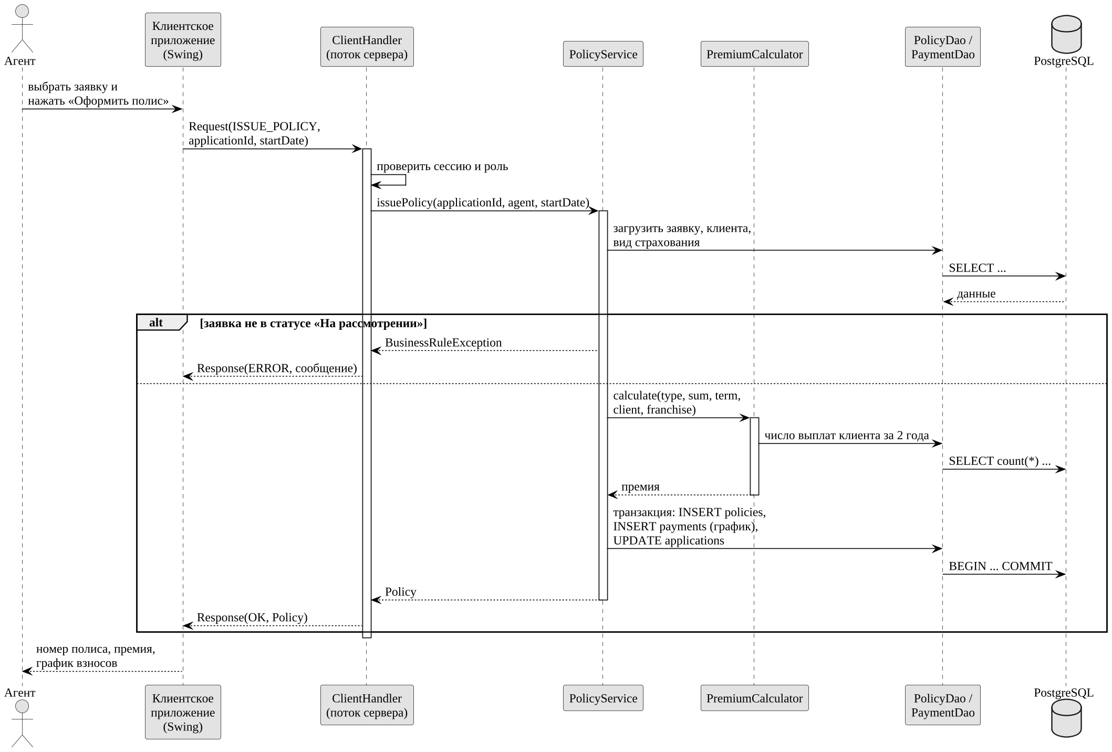
Рисунок 1.8 – Диаграмма последовательности оформления полиса
Диаграмма классов (рисунок 1.9) отражает модель данных, общую для клиента и сервера, и классы расчёта страховой премии. Все сущности наследуются от абстрактного сериализуемого класса Entity; клиент и агент имеют общий абстрактный предок Person. Расчёт премии построен на паттерне «Стратегия»: для каждого вида страхования определён класс-наследник AbstractPremiumStrategy с собственным поправочным коэффициентом, а нужная стратегия создаётся фабрикой PremiumStrategyFactory.
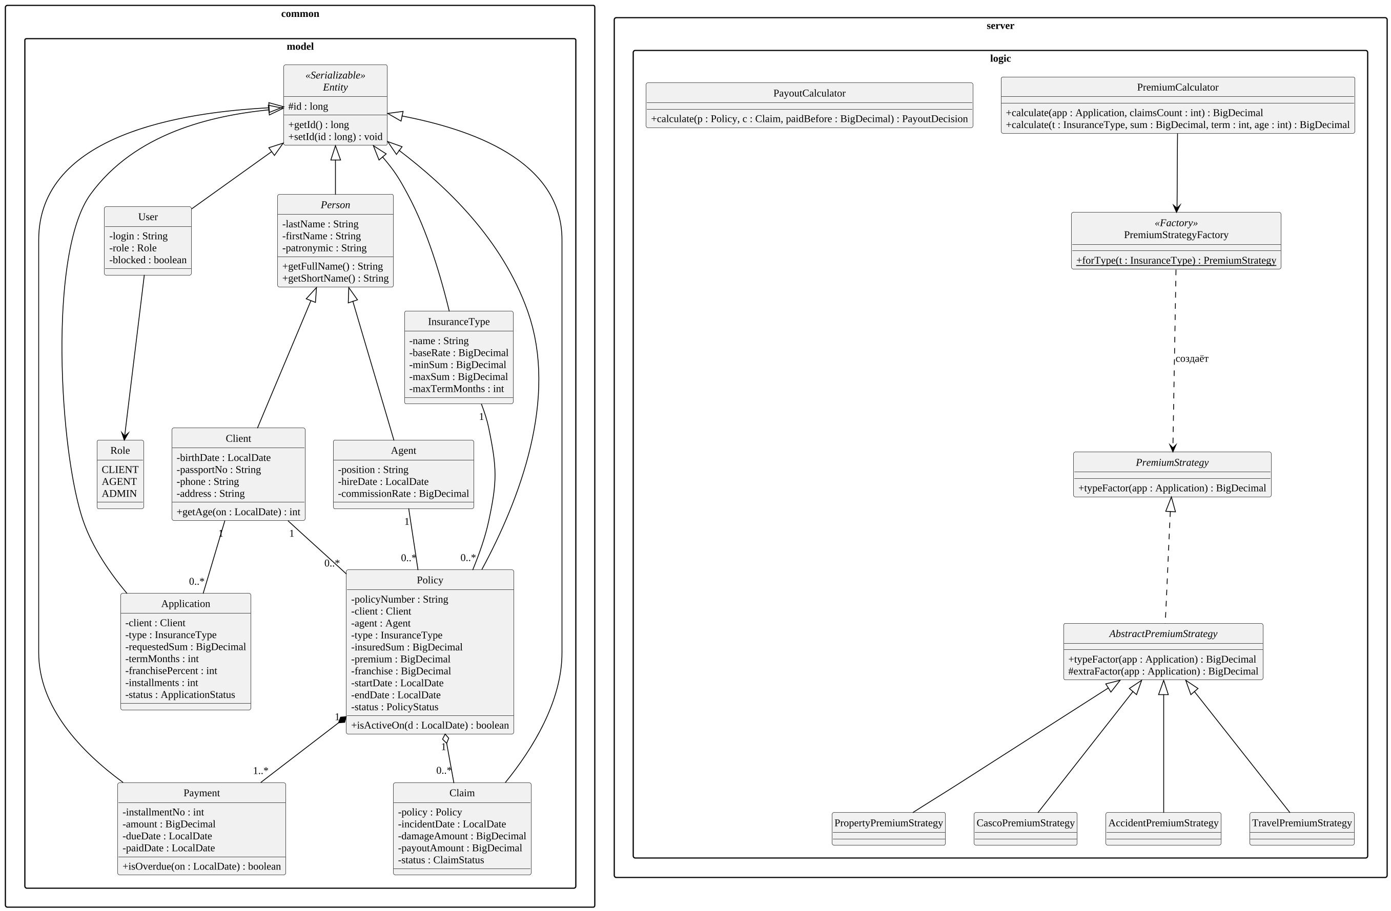
Рисунок 1.9 – Диаграмма классов программного средства
Диаграмма развёртывания (рисунок 1.10) показывает физическую конфигурацию системы. Клиентское приложение запускается на компьютерах пользователей и взаимодействует с сервером приложений по протоколу TCP/IP. Сервер приложений обращается к СУБД PostgreSQL через JDBC-драйвер. Сервер приложений и сервер базы данных могут располагаться как на разных компьютерах, так и на одном.
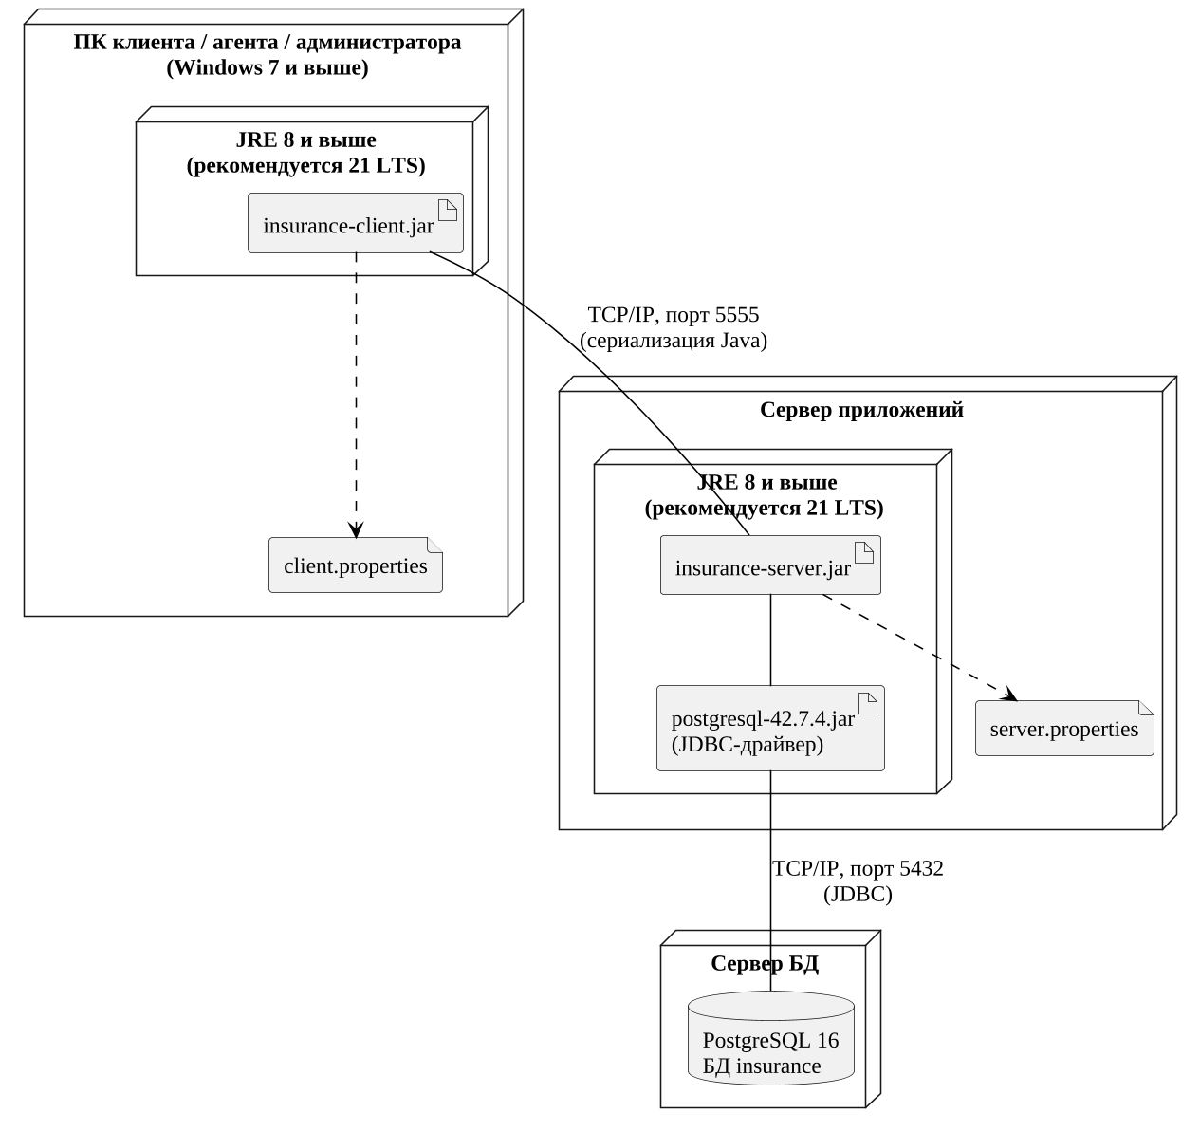
Рисунок 1.10 – Диаграмма развёртывания

СПИСОК ИСПОЛЬЗОВАННЫХ ИСТОЧНИКОВ
[1] Дипломные проекты (работы). Общие требования : СТП 01-2024. – Минск : БГУИР, 2024.
[2] Гражданский кодекс Республики Беларусь : 7 дек. 1998 г. № 218-З : в ред. Закона Респ. Беларусь. – Глава 48 «Страхование» // Национальный правовой Интернет-портал Республики Беларусь [Электронный ресурс]. – Режим доступа: https://pravo.by. – Дата доступа: 13.10.2026.
[3] О страховой деятельности : Указ Президента Респ. Беларусь от 25 авг. 2006 г. № 530 // Национальный правовой Интернет-портал Республики Беларусь [Электронный ресурс]. – Режим доступа: https://pravo.by. – Дата доступа: 13.10.2026.
[4] Белгосстрах : официальный сайт [Электронный ресурс]. – Режим доступа: https://bgs.by. – Дата доступа: 13.10.2026.
[5] Р 50.1.028–2001. Информационные технологии поддержки жизненного цикла продукции. Методология функционального моделирования. – М. : Госстандарт России, 2001.
[6] IEEE Std 1320.2–1998. IEEE Standard for Conceptual Modeling Language Syntax and Semantics for IDEF1X97 (IDEFobject). – New York : IEEE, 1998.
[7] Фаулер, М. UML. Основы. Краткое руководство по стандартному языку объектного моделирования / М. Фаулер. – 3-е изд. – СПб. : Символ-Плюс, 2004. – 192 с.
[8] Арнольд, К. Язык программирования Java / К. Арнольд, Дж. Гослинг, Д. Холмс. – 3-е изд. – М. : Вильямс, 2001. – 624 с.
[9] Эккель, Б. Философия Java / Б. Эккель. – 4-е изд. – СПб. : Питер, 2011. – 640 с.
[10] PostgreSQL 16 Documentation [Электронный ресурс]. – Режим доступа: https://www.postgresql.org/docs/16/. – Дата доступа: 13.10.2026.

